COMUNICATO STAMPA
Gabriella Anca Rallo, Commendatore della Repubblica.
Un riconoscimento al suo contributo per la promozione del ruolo della donna
e per lo sviluppo della qualità e dell’immagine della vitivinicoltura dell’isola.
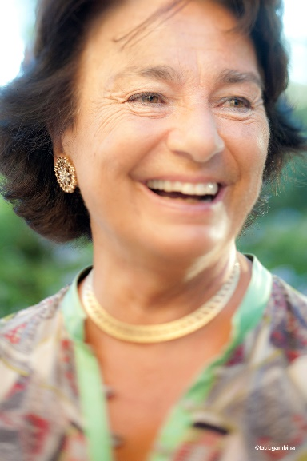
Gabriella Anca Rallo è stata insignita del titolo di Commendatore della Repubblica Italiana; l’alta onorificenza è stata attribuita alla signora “Donnafugata” per i suoi meriti in favore dell’affermazione del vino siciliano così come per la promozione del ruolo della donna nell’isola.
Una vicenda umana e professionale – quella di Gabriella – esemplare: per la determinazione ed il successo con la quale ha perseguito i suoi obiettivi affrontando le difficoltà della vita e le sfide del lavoro.
In seguito all’improvvisa scomparsa del padre, si trova alla guida dell’azienda agricola di Contessa Entellina. Sono gli anni ’70, nei territori dove il terremoto del Belìce aveva seminato distruzione; qui, con coraggio e testardaggine, avvia una lenta ma inesorabile conversione verso la qualità.
Lei che dopo gli studi classici a Firenze, il Diploma di traduttrice conseguito a Ginevra e la laurea in Scienze Politiche, era diventata insegnante di Lingua e Letteratura Inglese al Liceo, nel giro di pochi anni, lascia la scuola per dedicarsi completamente alla viticoltura.
Insieme al marito Giacomo Rallo, Gabriella condivide la visione di una nuova Sicilia del vino, e per realizzare il loro sogno danno vita a Donnafugata, come ha voluto che si chiamasse la loro azienda, con il logo che tratteggia la testa di una donna con i capelli al vento.
Un nome che non è solo evocativo del Gattopardo e delle colline del Belìce alle quali Tomasi di Lampedusa si ispira, ma che presto si rivela come un manifesto identitario: Donnafugata è un’azienda in fuga, in moto perpetuo verso traguardi sempre nuovi e più avanzati.
Gabriella viaggia in lungo e in largo, dalla Francia alla California e ne trae spunto per un’interpretazione originale e innovativa del potenziale vitivinicolo siciliano. Chiama a raccolta i migliori consulenti, riduce le produzioni per ettaro, valorizza i vitigni autoctoni ed al contempo sperimenta le varietà internazionali. Per questi motivi Gabriella è considerata una pioniera ed una protagonista della rinascita del vino siciliano.
Determinante è stato il suo ruolo anche nell’ambito della comunicazione. La forza identitaria che Gabriella ha voluto imprimere all’azienda si esprime soprattutto attraverso le sue etichette che hanno contribuito a rendere famosa la Sicilia nel mondo: di straordinaria personalità sono le illustrazioni da cui traggono origine, vere opere d’arte create o ispirate da Gabriella che ha saputo avvalersi della collaborazione artistica di Stefano Vitale, riuscendo così a rendere ogni bottiglia di Donnafugata, l’icona di un universo simbolico di eccezionale forza immaginifica.
Etichette rivoluzionarie e riuscitissime, perché in esse Gabriella ha voluto portare i colori del sole, del mare, e della sua terra. Molto evocativi anche i nomi come Tancredi, Floramundi, Mille e una Notte o Fragore, l’ultimo vino di Donnafugata prodotto sull’Etna.
Dopo la scomparsa nel 2016 di Giacomo Rallo, Gabriella e i figli José e Antonio, ne portano avanti i valori e la visione. Dalla Sicilia occidentale, con le aziende agricole di Contessa Entellina e Pantelleria, a quella orientale, sull’Etna e a Vittoria, Donnafugata esprime il grande potenziale dei migliori territori vitivinicoli dell’isola, focalizzandosi su produzioni di pregio che sono esportate in oltre 60 paesi.
Tantissimi i messaggi di felicitazioni che le sono giunti in queste ore da parte di chi avendola conosciuta, ne apprezza la solarità, la fantasia, la simpatia contagiosa e l’eleganza naturale.
L’onorificenza di Commendatore attribuita con decreto del Presidente della Repubblica, su proposta della Presidenza del Consiglio dei Ministri, sarà conferita a Gabriella Anca Rallo dal Prefetto di Trapani Darco Pellos nell’ambito delle celebrazioni della giornata dell’Unità Nazionale e delle Forze Armate. La cerimonia si svolgerà domenica 4 novembre presso il monumento ai Caduti, in Piazza Vittorio Veneto a Trapani.
Marsala 30 ottobre 2018
UFFICIO STAMPA Nando Calaciura calaciura@granviasc.it cell. 338 3229837
PUBBLICHE RELAZIONI Baldo M. Palermo baldo.palermo@donnafugata.it tel. 0923 724226

